
經濟部105年度

功能別專案輔導計畫聯合說明會

經濟部為協助國內業者妥適運用政府相關資源，邀集相關政府單位及其委託專案計畫執行單位分別就共通性、智慧財產、經營管理、創新研發、企業e化、品牌行銷及創意設計等主題，說明105年度計畫推動方向與作法，並由各計畫執行單位於現場提供諮詢服務，期望藉由整體性的整合服務機制，協助企業持續發展與成長，以提升產業競爭力，歡迎有意願了解政府輔導資源或參與政府輔導體系之企業、學校與法人踴躍參加。

主辦單位：經濟部工業局

執行單位：中華民國工業區廠商聯合總會、中衛發展中心

協辦單位：僑務委員會、經濟部技術處、經濟部智慧財產局、經濟部國際貿易局、經濟部中小企業處、工業技術研究院、金屬工業研究發展中心、中國生產力中心、台灣創意設計中心、資訊工業策進會、台灣經濟研究院、中華民國創業投資商業同業公會、台北市電腦商業同業公會、經濟部補助公司或商號參展專案辦公室、台灣大學法律學院科技整合法律學研究所

日 期：104年11月23日(星期一)-台中、11月26日(星期四)-台北、12月2日(星期三)-高雄
時間 | 議程或主題 |  | 主持人／單位
08：30-09：00 | 報到
09：00-09：05 | 主辦單位及貴賓致詞 |  | 工業局
09：05-09：25 | 共 通 | 產業升級轉型服務團暨中堅企業介紹 | 工業局
09：25-09：40 | 共 通 | 企業活用政府資源培育人才 | 工業局
09：40-09：55 | 共 通 | 製造業生產力4.0推動計畫 | 工業局
09：55-10：10 | 共 通 | 僑生畢業留台工作說明 | 僑委會
10：10-10：30 | 休息時間
10：30-10：45 | 智慧財產 | 專利商品化及智慧財產專業人員培訓計畫介紹 | 智慧財產局
10：45-11：00 | 智慧財產 | 智慧財產價值創造計畫 | 工業局
11：00-11：15 | 智慧財產 | 強化企業智慧財產經營管理計畫 | 工業局
11：15-11：30 | 經營管理 | 中小企業品質管理提升計畫 | 中小企業處
11：30-11：45 | 經營管理 | 企業經營品質躍升計畫 | 工業局
11：45-12：00 | 經營管理 | 加強投資策略性服務業推動計畫 | 工業局
12：00-12：15 | 經營管理 | 加強投資策略性製造業推動計畫 | 工業局
12：15-13：15 | 休息時間
13：15-13：30 | 創新研 發 | 協助傳統產業技術開發計畫 | 工業局
13：30-13：45 | 創新研 發 | 產業升級轉型創新平台輔導計畫 | 工業局
13：45-14：00 | 創新研 發 | A+企業創新研發淬鍊計畫 | 技術處
14：00-14：15 | 創新研 發 | 學界協助中小企業科技關懷計畫 | 技術處
14：15-14：30 | 創新研 發 | 小型企業創新研發計畫 | 中小企業處
14：30-14：45 | 創新研 發 | 中小企業即時技術輔導計畫 | 工業局
14：45-15：00 | 企業e化 | 製造業價值鏈資訊應用計畫 | 工業局
15：00-15：15 | 企業e化 | 提升偏鄉企業數位行銷應用能力計畫 | 中小企業處
15：15-15：35 | 休息時間
15：35-15：50 | 品牌行銷 | 品牌台灣發展計畫 | 工業局
15：50-16：05 | 品牌行銷 | 補助公司或商號參加國際展覽業務計畫 | 貿易局
16：05-16：20 | 創意設計 | 台灣設計產業翱翔計畫 | 工業局
16：20-16：35 | 創意設計 | 創意生活產業發展計畫 | 工業局

經濟部105年度

功能別專案輔導計畫聯合說明會
場次 | 日期 | 地點
台中 | 11月23日(一) | 勞動部勞動力發展署中彰投分署 敬業館  （台中市西屯區工業區一路100號）
台北 | 11月26日(四) | 國立台北科技大學 综合科館1樓第一演講廳  （台北市忠孝東路三段1號）
高雄 | 12月02日(三) | 國立科學工藝博物館 南館1樓演講廳S112  （高雄市三民區九如一路797號）
場次及時間地點
報名表
公司名稱
聯絡人 |  |  |  | E-mail
聯絡電話 | ( ) |  |  | 傳真號碼
參加人員 |  | 參與  場次 | □台中□台北 □高雄 |  |  | 午餐
職稱 |  | 參與  場次 |  |  |  | □葷食 □素食
參加人員 |  | 參與  場次 | □台中□台北 □高雄 |  |  | 午餐
職稱 |  | 參與  場次 |  |  |  | □葷食 □素食
參加人員 |  | 參與  場次 | □台中□台北 □高雄 |  |  | 午餐
職稱 |  | 參與  場次 |  |  |  | □葷食 □素食
備註 | 請務必勾選、可複選、免費報名參加
免費報名參加，
- 報名方式：請填妥報名表於104年11月24日（二）前(台中場請現場報
名)，傳真：(04) 2358-5998或 E-mail：ipmf@hibox.hinet.net，
專線：(04) 2358-5158 陳小姐、蔡小姐、阮小姐。
2. 活動內容洽詢窗口：(02)2754-1255#3518、3522 產業輔導中心 劉小姐、吳小姐
※為響應紙杯減量、請自備環保杯，敬請見諒！


更多活動資訊或產業新訊請搜尋
「經濟部產業輔導中心」粉絲頁

會場交通資訊：
1.台中場-11月23日(一)
勞動部勞動力發展署中彰投分署 敬業館
(台中市西屯區工業區一路100號)
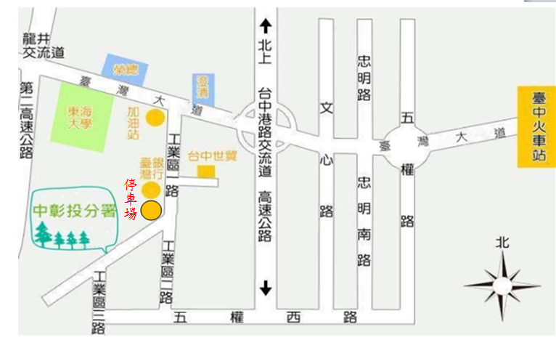
地圖：
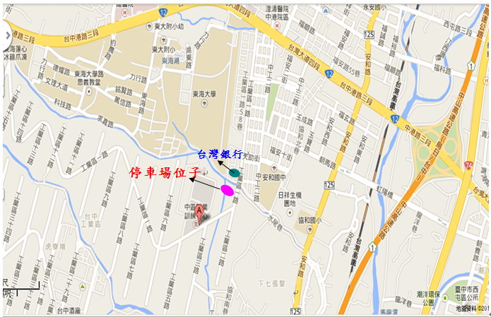
因中彰投分署場地僅提供30輛停車位，如車位已滿，請前來與會的夥伴，可依圖示停車場位置前往停車，停車場收費為一次50元(不限時數)，步行至中彰投分署約5~7分鐘。上午9點~9點20分，有備接駁車。

2.台北場-11月26日(四)
國立台北科技大學 综合科館1樓第一演講廳
（台北市忠孝東路三段1號）
地圖:
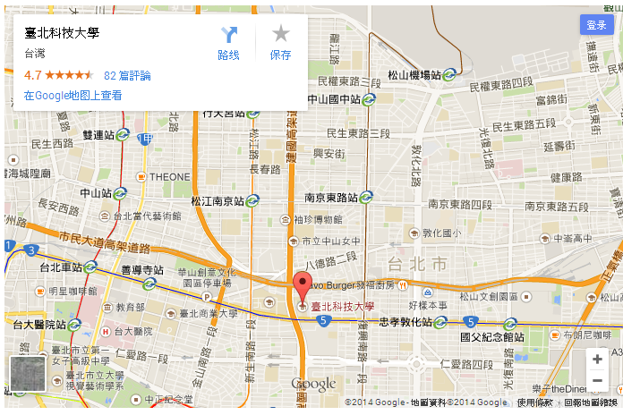

請前來夥伴多利用大眾運輸工具，因學校內不開放提供停車。

搭乘捷運：
藍線【板南土城線】忠孝新生站 或 橘線【中和新蘆線】忠孝新生站，4號出口
台北科技大學。
各線公車：
台北科技大學站--212、212直達車、232、262、299及605。 ‧忠孝新生路口
站--72、109、115、214、222、226、280、290、505、642、665、668、672及
松江新生幹線。
火車：
由台北火車站直接轉捷運【板南線】至忠孝新生站，4號出口台北科技大學。
搭高鐵：
由高鐵台北站直接轉捷運【板南線】至忠孝新生站，4號出口台北科技大學。
自行開車：
【國道一號】於建國北路/松江路交流道下(靠左走建國北路高架橋)
於忠孝東路出口下(循右線右轉忠孝東路)續行約100公尺即達本校。
【國道三號】於新店交流道接木柵交流道下辛亥路轉建國南路直走至忠孝東路口
即達本校。

3.高雄場-12月02日(三)
高雄國立科學工藝博物館 南館1樓演講廳S112
(高雄市三民區九如一路797號)
地圖：
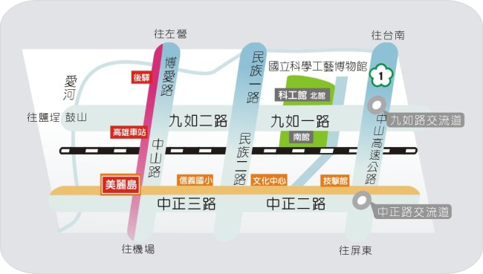
• 停車場:
■ | 北館設有收費地下停車場，可容納小客車 353 輛，每半小時收費15元。
■ | 南館設有收費地面停車場，可容納小客車 173 輛，每半小時收費10元。
■ | 南北館設有機車停車場，可容納機車、腳踏車 325 輛，每次收費10元，離場再停車或跨日則另計次收費。
■ | 停車場管理中心電話：07-3800089轉分機6026。  （以上收費標準自102年11月9日實施）
■ | 本館各區停車場位置圖如下：

